ЛАБОРАТОРНА РОБОТА № 5
Тема: Тема: Додаткові можливості форм. Програвання аудіо та відео. SVG.

Хід роботи:
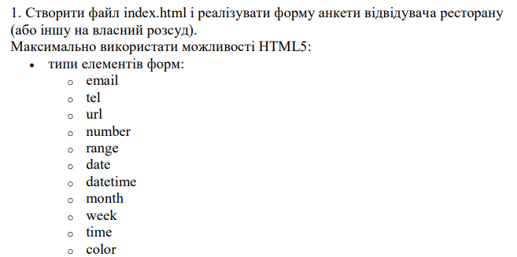

Лістинг програми:

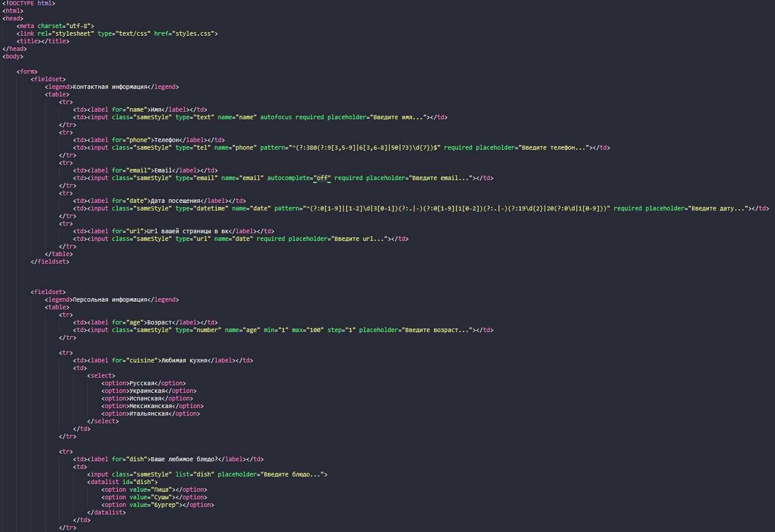
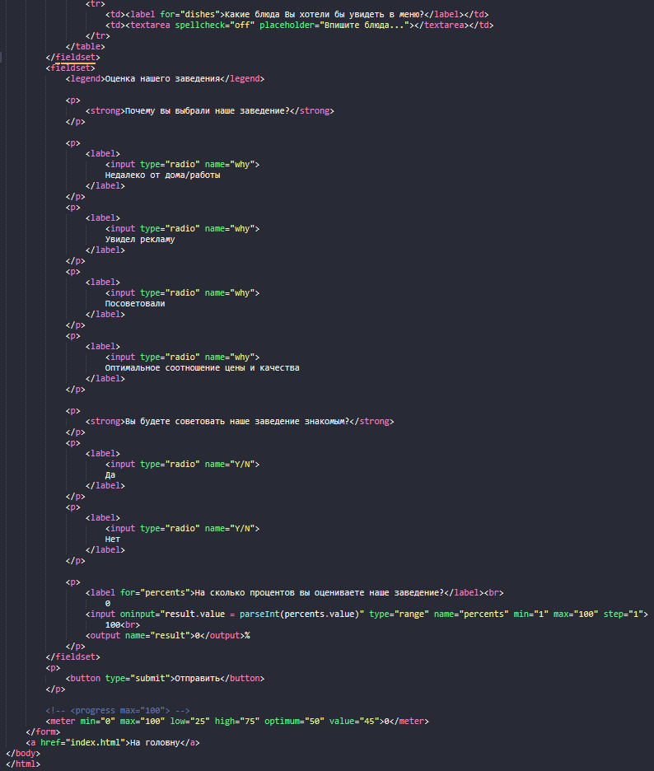
Результат виконання програми:
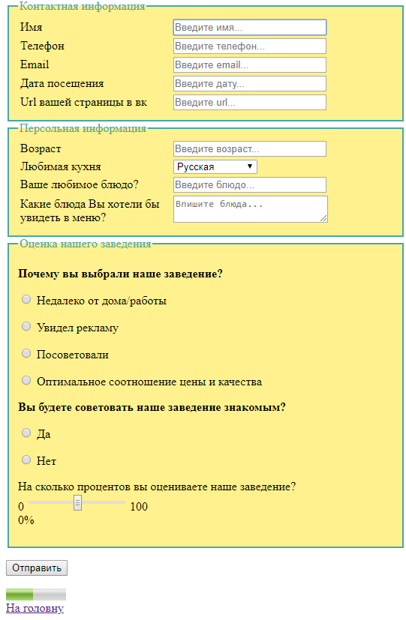
Рис. 1. Результат виконання програми

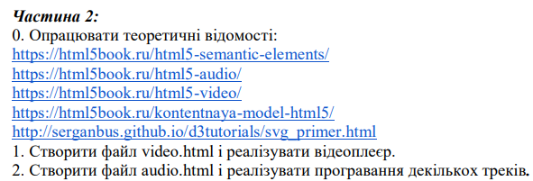
Лістинг програми:
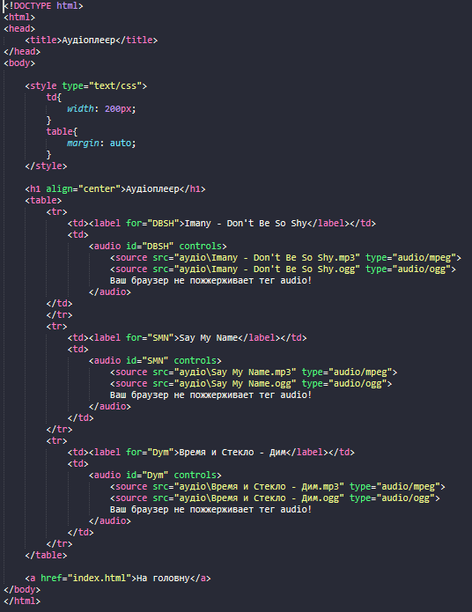
Результат виконання програми:
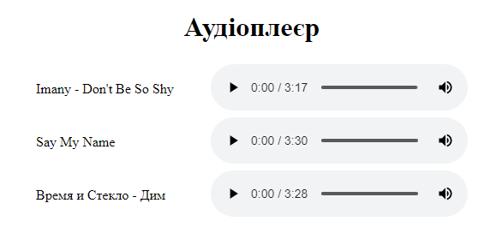
Рис. 2. Результат виконання програми
Результат виконання програми:
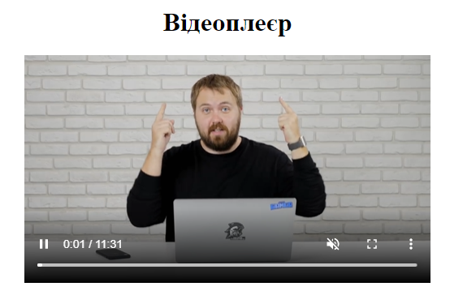
Рис. 3. Результат виконання програми

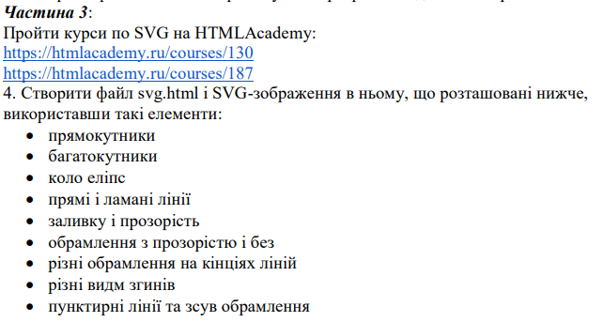
Лістинг програми:
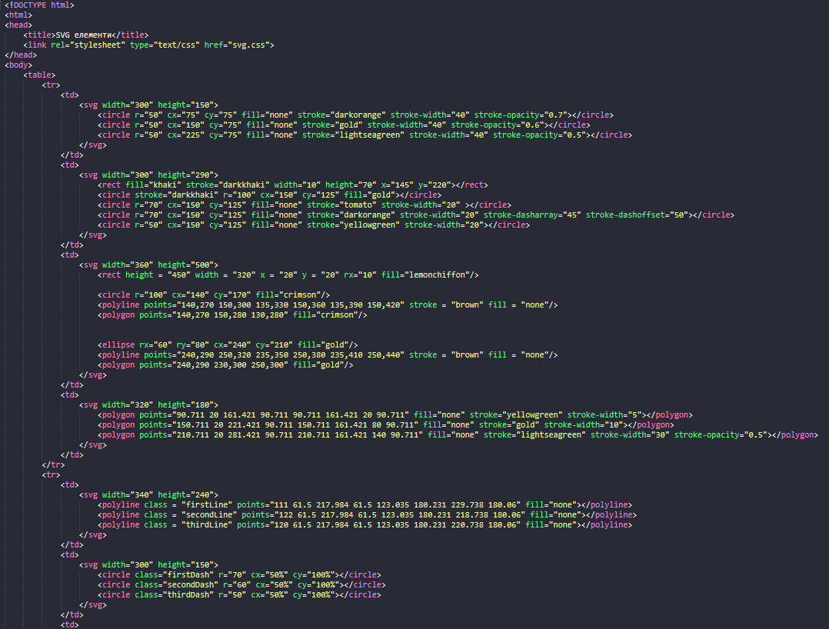

Результат виконання програми:
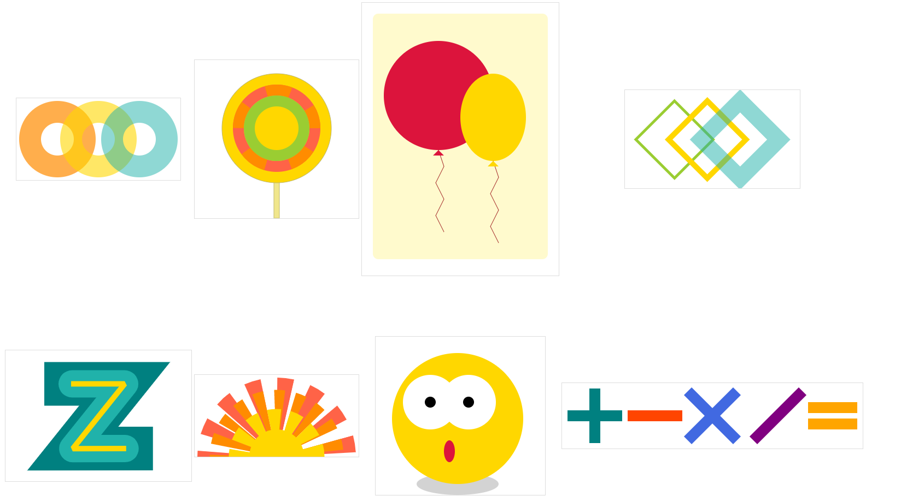
Рис. 4. Результат виконання програми
Висновки: навчися створювати svg, аудіо та відео плеєри і гостьову книгу.

